컴퓨터학부 20201870 이우혁
1. chmod1.c 소스코드
#include <stdio.h>
#include <unistd.h>
#include <stdlib.h>
#include <sys/stat.h>

int main(void){
//파일 이름과 구조체 선언
struct stat statbuf;
char *path1 = "ssu_file1";
char *path2 = "ssu_file2";

//path1 stat가져옴
if(stat(path1, &statbuf)<0){
fprintf(stderr, "stat fail\n");
}

//비트연산자를 이용해 모드 변경
if(chmod(path1, (statbuf.st_mode & ~S_IXGRP) | S_ISUID)<0){
fprintf(stderr, "chmod fail\n");
}

//모드 변경
if(chmod(path2, S_IRUSR | S_IWUSR | S_IRGRP | S_IROTH | S_IXOTH)<0){
fprintf(stderr, "chmod fail\n");
}

exit(0);

}
2. chmod1.c 실행결과
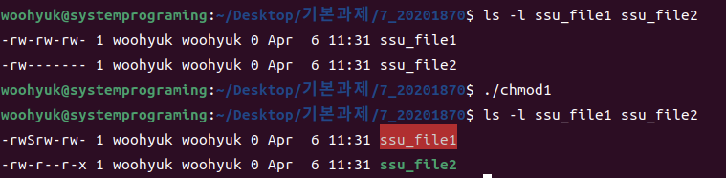1. chmod2.c 소스코드
#include <stdio.h>
#include <stdlib.h>
#include <unistd.h>
#include <sys/stat.h>

//실행권한
#define STAT_MODE (S_IXUSR|S_IXGRP|S_IXOTH)

int main(int argc, char *argv[]){
//구조체 버퍼 선언
struct stat statbuf;

//인자개수 확인
if(argc<2){
fprintf(stderr, "usage: %s <file1><file2> . . . <fileN>\n", argv[0]);
exit(1);
}

//입력된 경로 돌면서 권한 변경
for(int i=1; i<argc; i++){
if(stat(argv[i], &statbuf)<0){
fprintf(stderr, "%s: stat error\n", argv[i]);
continue;
}

//실행권한에 STAT_MODE추가
statbuf.st_mode |=STAT_MODE;
//그룹과 other에 대해 실행권한 토글
statbuf.st_mode ^=(S_IXGRP|S_IXOTH);

if(chmod(argv[i], statbuf.st_mode)<0){
fprintf(stderr, "%s: chmod error\n", argv[i]);
}
else{
printf("%s: file permission was changed.\n", argv[i]);
}
}
exit(0);
}
2. chmod2.c 실행결과
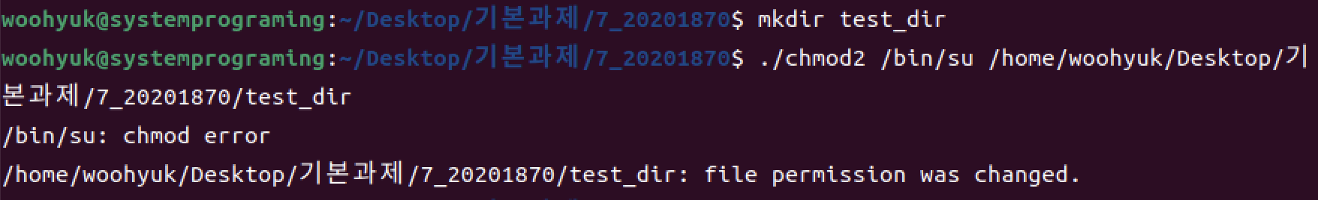
1. chown.c 소스코드
#include <stdio.h>
#include <stdlib.h>
#include <unistd.h>
#include <fcntl.h>
#include <sys/stat.h>

int main(void){
//구조체버퍼와 변수 선언
struct stat statbuf;
char *fname= "ssu_myfile";
int fd;

//파일 open
if ((fd = open(fname, O_RDWR | O_CREAT, 0600)) < 0){
fprintf(stderr, "open error for %s\n", fname );
exit(1);
}
//파일 닫음
close (fd);
stat (fname, &statbuf);

//첫번째 uid gid 출력
printf("# 1st stat call # UID:%d GID:%d\n", statbuf.st_uid, statbuf.st_gid);

//소유자 변경
if (chown(fname,501, 300)< 0) {
fprintf(stderr, "chown error for %s\n", fname);
exit(1);
}

stat (fname, &statbuf);
//두번째 uid gid 출력
printf("# 2nd stat call # UID:%d GID%d\n", statbuf.st_uid,statbuf.st_gid);
if (unlink(fname) < 0) {
fprintf(stderr, "unlink error for %s\n" , fname);
exit (1);
}
exit(0);
}
2. chown.c 실행결과
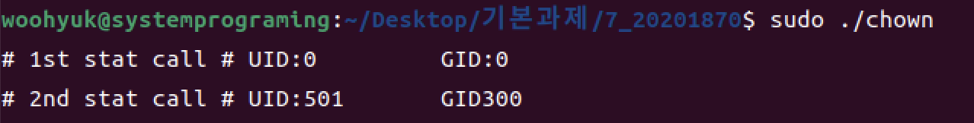
1. link.c 소스코드
<oslab.c>
#include <stdio.h>
#include <stdlib.h>

int main(void){
printf("This is oslab file\n");
exit(0);
}
<link.c>
#include <stdio.h>
#include <stdlib.h>
#include <unistd.h>

int main(int argc, char *argv[]){
//인자 개수 확인
if(argc<3){
fprintf(stderr, "usage: %s <filel > <file2>\n", argv[0]);
exit (1);
}

//link 수행
if(link(argv[1], argv[2]) <0){
fprintf (stderr, "link error for %s \n", argv[1]);
exit (1);
}
exit(0);
}
2. link.c 실행결과
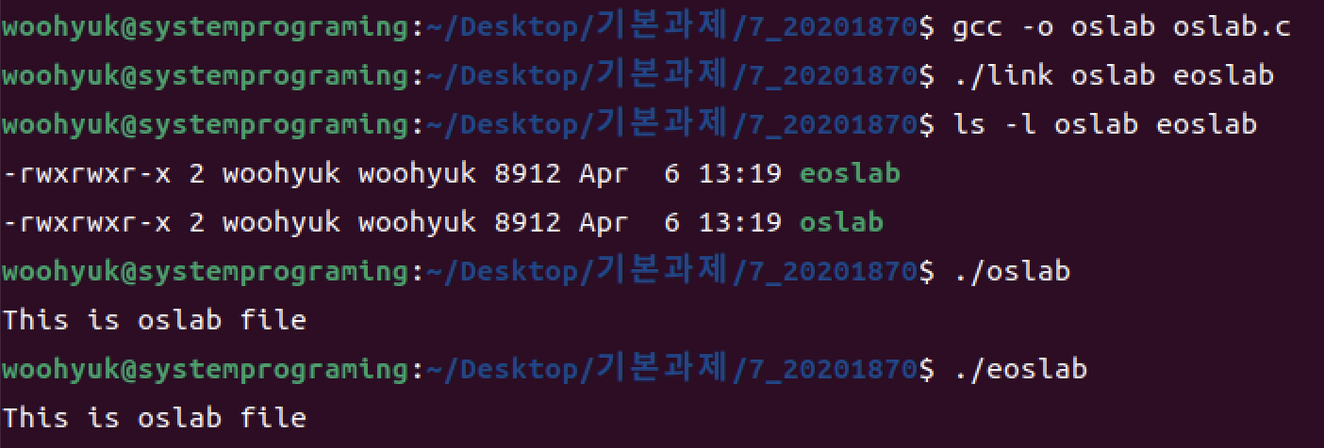
1. unlink1.c 소스코드
#include <stdio.h>
#include <stdlib.h>
#include <unistd.h>
#include <fcntl.h>

int main(void){
char *fname = "dump.txt";
//파일 open
if(open(fname, O_RDWR)<0){
fprintf(stderr, "open error for %s\n", fname);
exit(1);
}
//파일 삭제
if(unlink(fname)<0){
fprintf( stderr, "unlink error for %s\n", fname);
exit(1);
}
printf("File Unlinked\n");
//20초 대기
sleep(20);
printf("Done\n");
exit(0);

}
2. unlink1.c 실행결과
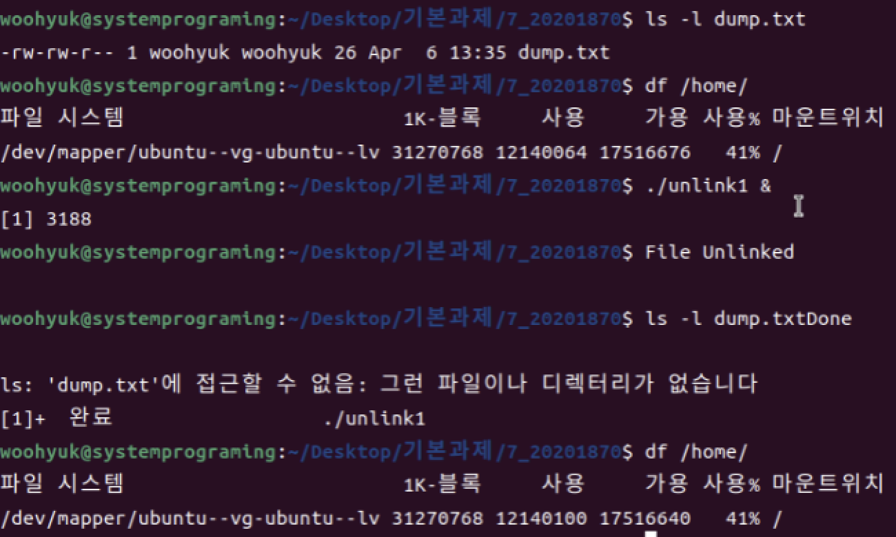
1. unlink2.c 소스코드
#include <stdio.h>
#include <stdlib.h>
#include <unistd.h>
#include <fcntl.h>

int main(void){
//버퍼 및 변수 선언
char buf[64];
char *fname = "tempfile";
int fd;
int length;

//파일 open
if((fd = open (fname, O_RDWR | O_CREAT | O_TRUNC, 0600)) < 0){
fprintf(stderr, "first open error for %s\n", fname);
exit(1);
}

//파일 삭제
if(unlink(fname)< 0) {
fprintf(stderr, "unlink error for %s\n", fname);
exit (1);
}

//파일 작성
if (write(fd, "How are you?", 12)!= 12){
fprintf(stderr, "write error\n");
exit (1);
}

//파일 내용 읽기
lseek (fd, 0, 0);
if ((length = read(fd, buf, sizeof(buf))) < 0){
fprintf(stderr, "buf read error\n");
exit (1);
}
else{
buf [length] = 0;
}

//파일 내용 출력
printf("%s\n", buf);
close(fd);

if ((fd = open(fname, O_RDWR)) < 0) {
fprintf (stderr, "second open error for %s\n", fname) ;
exit(1);
}
else{
close (fd);
}
exit (0);
}
2. unlink2.c 실행결과
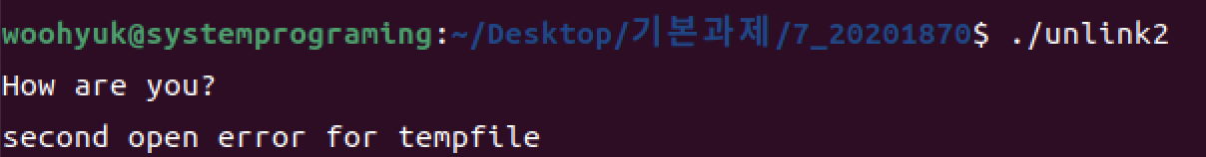1. remove.c 소스코드
#include <stdio.h>
#include <stdlib.h>
#include <unistd.h>

int main(int argc, char *argv[]){
//인자 개수 확인
if(argc != 3){
fprintf(stderr, "usage: %s <oldname> <newname>\n", argv[0]);
exit (1);
}

//파일 링크
if(link(argv[1], argv[2])<0){
fprintf(stderr, "link error\n");
exit (1);
}
else{
printf("step1 passed.\n");
}

//기존 파일 삭제
if(remove(argv[1])<0){
fprintf(stderr, "remove error\n");
remove (argv[2]);
exit (1);
}
else{
printf("step2 passed.\n");
}
printf("Success!\n");
exit(0);

}
2. remove.c 실행결과
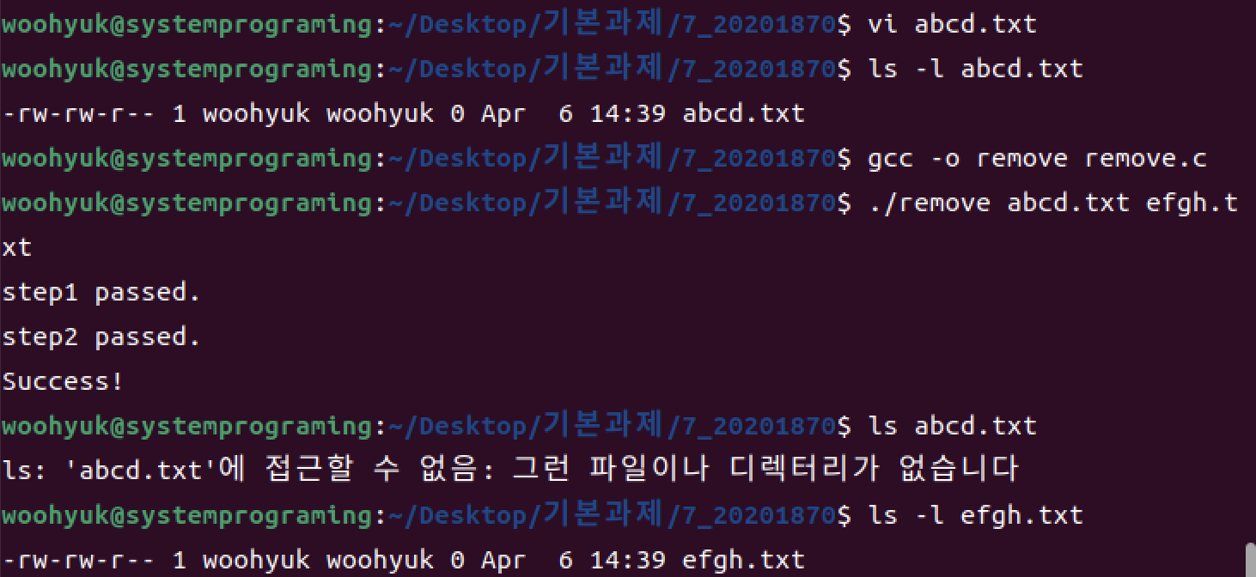
1. rename.c 소스코드
#include <stdio.h>
#include <stdlib.h>
#include <unistd.h>
#include <fcntl.h>

int main(int argc, char *argv[]){
int fd;
//인자 개수 확인
if (argc != 3) {
fprintf(stderr, "usage: %s <oldname> <newname> \n", argv[0]);
exit(1);
}

//파일 open
if ((fd = open (argv[1], O_RDONLY)) < 0){
fprintf (stderr, "first open error for %s\n", argv[1]);
exit (1);
}
else{
close (fd);
}
//파일 이름 변경
if (rename(argv[1], argv[2]) < 0) {
fprintf(stderr, "rename error\n");
exit (1);
}

//첫 번째 이름으로 파일 open
if ((fd = open(argv[1], O_RDONLY)) < 0){
printf("second open error for %s\n", argv[1]);
}
else {
fprintf(stderr, "it's very strange!\n");
exit (1);
}

//두 번째 이름으로 파일 open
if ((fd = open(argv[2], O_RDONLY)) < 0) {
fprintf(stderr, "third open error for %s\n" , argv[2]);
exit(1);
}
printf("Everything is good!\n");
exit(0);
}
2. rename.c 실행결과
